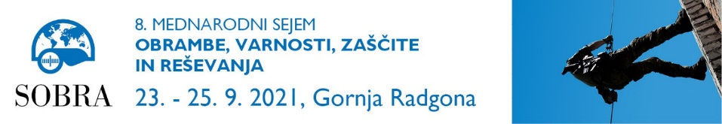

»IZZIVI PODNEBNO POGOJENIH NESREČ«
8. mednarodni sejem obrambe, varnosti, zaščite in reševanja - SOBRA 2021
Gornja Radgona, 23. september 2021

PROGRAM
Ura | Vsebina | Nosilec
11.15 – 11.30 | Uvodni pozdrav | mag. Matej Tonin, minister, Ministrstvo za obrambo RS  Darko But, generalni direktor, Uprava RS za zaščito in reševanje
11.30 – 12.10 | Aktualni izzivi sistema zaščite, reševanja in pomoči ob podnebno pogojenih nesrečah ter reforma sistema zaščite, reševanja in pomoči  EU sredstva v novem programskem obdobju  Prilagajanje na podnebne spremembe in okoljski ukrepi za zmanjševanje posledic podnebno pogojenih nesreč | mag. Damijan Jaklin, vodja delovne skupine, Ministrstvo za obrambo RS  Tjaša Štamcar, Ministrstvo za izobraževanje, znanost in šport  Bojan Dejak, generalni direktor, Direktorat za vode in investicije, Ministrstvo za okolje in prostor RS
12.10 – 12.20 | Odmor
12.20 – 13.15 | Prilagajanja sistema zaščite, reševanja in pomoči v primeru podnebno pogojenih nesreč - primer Republike Hrvaške  Izgradnja Nacionalnega centra CZ ter zagotavljanje opreme enot za odziv v primeru podnebno pogojenih nesreč – primer načrtovane uporabe EU sredstev v Republiki Sloveniji  Izgradnja podcentrov za usposabljanje enot za odziv na podnebno pogojene nesreče z oblikovanjem in izvajanjem novih izobraževalnih vsebin | Karla Međurečan, vodja Oddelka za mednarodne odnose in projekte Civilne zaščite, Ministrstvo za notranje zadeve Republike Hrvaške, Ravnateljstvo Civilne zaščite RH  Igor Milić, Univerza za uporabne znanosti, Krizno upravljanje  Leon Behin, direktor, Urad za operativo, Uprava RS za zaščito in reševanje  Anica Ferlin, Urad za operativo, Uprava RS za zaščito in reševanje
13.15 – 13.30 | Razprava

